27.09.2012г. Входно ниво по математика
на
_________________________________________________ №___ от 8 клас, I група

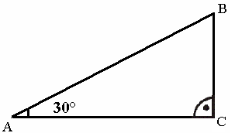
1 зад: ABC – правоъгълен.
A=30°,
AB = 18 см.
BC=?

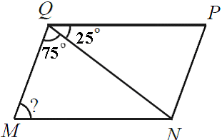
2 зад: На чертежа MNPQ е успоредник.
Колко е мярката на NMQ?

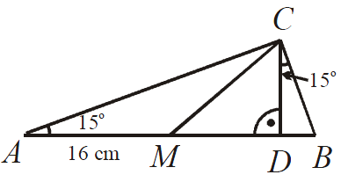

3 зад: На чертежа, CD е височина в ABC,
М е средата на AB и AM =18 cm.
Намерете дължините на CD и AB.

4 зад: Намерете целите х, за които - 6 < х < 3.

5 зад: Еквивалентни ли са 3х – 4( 7 + х)< 2 – 3х и - х > 10 ?

6 зад: Решете неравенството: (х + 2)² < х(х+5) - 6

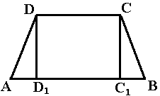

7 зад: Даден е равнобедрен трапец ABCD.
Ако основите са по 24 и 10 см, а ъгълът между височината и
бедрото е 30°, намерете периметъра на трапеца.

КЪСМЕТ! ☺
27.09.2012г. Входно ниво по математика
на
_________________________________________________ №___ от 8 клас, II група

1 зад: ABC – правоъгълен.
A=30°,
AB = 16 см.
BC=?

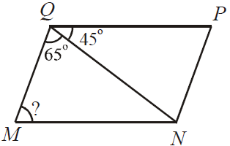
2 зад: На чертежа MNPQ е успоредник.
Мярката на NMQ е:

3 зад: На чертежа, CD е височина в ABC,
М е средата на AB и AM =16 cm.
Намерете дължините на CD и AB.

4 зад: Намерете целите х, за които - 7 < х < 2.

5 зад: Еквивалентни ли са 3х – 5( 2 + х)< 5 – 3х и х < 15 ?

6 зад: Решете неравенството: (2х + 3)² – 3х(х + 4) – 9 > 0

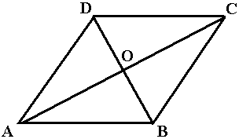
7 зад: Даден е ромб ABCD.
Ако OBA = 60°, и OB= 8см, намерете
периметъра на успоредника.
Ако височината му е 5 см, намерете лицето му.

КЪСМЕТ! ☺

